**Санкт-Петербургский национальный исследовательский университет**

**информационных технологий, механики и оптики ** **УЧЕБНЫЙ ЦЕНТР ОБЩЕЙ ФИЗИКИ ФТФ**

Группа M3110 К работе допущен  Студент Ладыгина Виктория Владиславовна Работа выполнена Ладыгиной Викторией Преподаватель Зинчик Александр Адольфович Отчет принят Прохоровой Ульяной Витальевной

Рабочий протокол и отчет по лабораторной работе №3.01

**Изучение электростатического поля методом моделирования**

1. Цель работы.

* Построение сечений эквипотенциальных поверхностей и силовых линий электростатического поля на основе экспериментального моделирования распределения потенциала в слабо проводящей среде.

1. Задачи, решаемые при выполнении работы.

* Изучение распределения потенциала в модели плоского конденсатора
* Изучение распределения потенциала электростатического поля при наличии проводящего тела в пределах поля

1. Объект исследования.

Модель электростатического поля в виде электрического поля, находящегося в слабо проводящей среде с электродами проводников

1. Метод экспериментального исследования

Построение эквипотенциальных линий на основе полученных экспериментальным образом точек с одинаковой разностью потенциалов в электрическом поле.

1. Рабочие формулы и исходные данные.

* Напряженность
$$E=\frac{φ_{1}-φ_{2}}{l_{12}}$$

* Поверхностная плотность электрического заряда
$$σ^{'}=-ε_{0}∙\frac{∆φ}{l_{n}}$$

* Электрическая постоянная
$$ε_{0}=8,85·{10}^{-12} Ф/м$$

* Абсолютная погрешность напряжённости
$$∆E=\sqrt{{\left(\frac{∂E}{∂\left(∆φ\right)}∙∆_{и∆φ}\right)}^{2}+{\left(\frac{∂E}{∂l}∙∆_{иl}\right)}^{2}}$$

* Относительная погрешность напряжённости

$$ε_{E}=\frac{∆E}{E}∙100\%$$

1. Измерительные приборы

|  |  |  |  |  |
| --- | --- | --- | --- | --- |
| *№ п/п* | Наименование | Тип прибора | Используемый диапазон | Погрешность прибора |
| *1* | Линейка | Мера | 0 - 0,5 м | 0,0005 м |
| *2* | Вольтметр | Измерительный прибор | 0 - 20 В | 0,01 В |

1. Схема установки

Приборы и принадлежности, используемые в лабораторной работе, показаны на рисунке. На боковых стенках электролитической ванны расположены плоские металлические электроды, подключенные к многофункциональному генератору напряжения ГН1.Между электродами находится измерительный зонд в виде тонкого изолированного проводника, подсоединенного к вольтметру. Вольтметр в составе комбинированного прибора АВ1 показывает действующую разность потенциалов между зондом и электродом, подключенным ко второму гнезду вольтметра. Собственное сопротивление вольтметра существенно превышает сопротивление воды в ванне, для того чтобы измерительный ток вольтметра не шунтировал токи в модели и не искажал распределение электрического поля. В ванну может быть помещено проводящее тело в форме кольца.

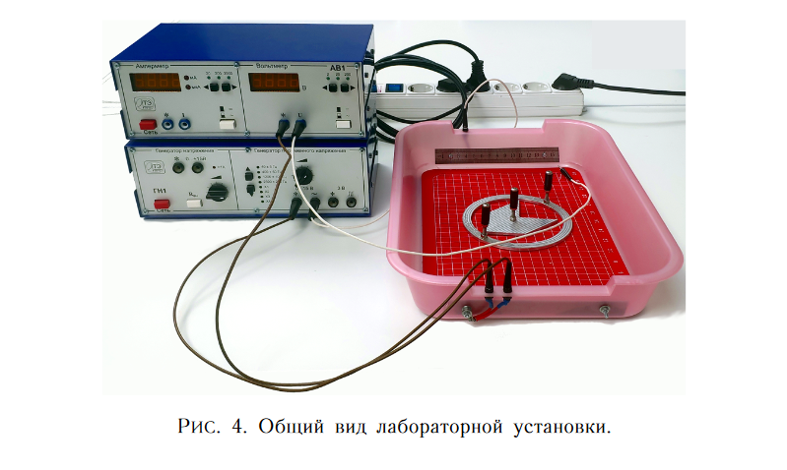

1. Результаты прямых измерения и их обработка

Карта эквипотенциальных поверхностей и силовых линий для плоского конденсатора



Карта эквипотенциальных поверхностей и силовых линий при наличии проводящего тела



1. Расчет результатов косвенных измерений

* Расчёт напряженности $E_{ц}$ в центре электролитической ванны (плоского конденсатора)
$$E_{ц}=\frac{φ_{6}-φ_{1}}{l_{71}}=\frac{11,45-1,45}{0,24}=41,6 В/м$$

* Расчёт напряженности $E_{+}$ в окрестности положительного электрода (плоский конденсатор)
$$E_{+}=\frac{φ_{6}-φ_{1}}{l_{71}}=\frac{11,45-10}{0,035}=41,4 В/м$$

* Расчёт поверхностной плотности электрического заряда на электродах $σ'$
$$σ_{+}^{'}=-ε_{0}∙\frac{∆φ}{l_{87}}=-8,85·{10}^{-12}∙\frac{11,50-10}{0,035}=-3,6∙{10}^{-10} {Кл}/{м^{2}}$$

$$σ_{-}^{'}=-ε_{0}∙\frac{∆φ}{l_{21}}=-=-8,85·{10}^{-12}∙\frac{3-1}{0,055}=-3,2∙{10}^{-10} {Кл}/{м^{2}}$$

* Расчёт напряженности $E_{max}$ и $E_{min}$

$$E_{max}=\frac{∆φ}{l_{43}}=\frac{4,75-3,75}{0,01}=100 В/м$$

$$E_{min}=0 В/м$$

1. Расчет погрешностей измерений

* Расчёт абсолютной погрешности напряженности $∆E_{ц}$
$$∆E_{ц}=\sqrt{{\left(\frac{∂E}{∂\left(∆φ\right)}∙∆_{и∆φ}\right)}^{2}+{\left(\frac{∂E}{∂l}∙∆_{иl}\right)}^{2}}=\sqrt{{\left(\frac{1}{l}∙∆_{и∆φ}\right)}^{2}+{\left(\frac{∆φ}{l^{2}}∙∆_{иl}\right)}^{2}}=$$

$$=\sqrt{{\left(\frac{1}{0,24}∙0,01\right)}^{2}+{\left(\frac{10}{{0,24}^{2}}∙0,0005\right)}^{2}}=0,09В/м=0,1 В/м$$

* Расчёт относительной погрешности напряженности $ε_{E_{ц}}$
$$ε_{E_{ц}}=\frac{∆E_{ц}}{E_{ц}}∙100\%=\frac{0,0962877}{41,6 }∙100\%=0,2\%$$

* Расчёт абсолютной погрешности напряженности $∆E_{+}$

$$∆E_{+}=\sqrt{{\left(\frac{∂E}{∂\left(∆φ\right)}∙∆_{и∆φ}\right)}^{2}+{\left(\frac{∂E}{∂l}∙∆_{иl}\right)}^{2}}=\sqrt{{\left(\frac{1}{l}∙∆_{и∆φ}\right)}^{2}+{\left(\frac{∆φ}{l^{2}}∙∆_{иl}\right)}^{2}}=$$

$$=\sqrt{{\left(\frac{1}{0,035}∙0,01\right)}^{2}+{\left(\frac{1,45}{{0,035}^{2}}∙0,0005\right)}^{2}}=0,6 В/м$$

Расчёт относительной погрешности напряженности $ε_{E_{+}}$:

$$ε_{E_{+}}=\frac{∆E_{+}}{E_{+}}∙100\%=\frac{0,657194 }{41,43}∙100\%=1,58628\%=1,6\%$$

1. Графики
2. Окончательные результаты
3. Построены графики зависимостей $φ=φ(X)$ для модели поля плоского конденсатора и для модели поля с проводящим кольцом.
4. Рассчитана напряженность в центре:
$$E_{ц}=\left(41,60±0,10\right) В/м$$

$$ε_{E_{ц}}=0,2\%$$

5. Рассчитана напряженность у «+» электрода
$$E_{+}=\left(41,43±0,66\right) В/м$$

$$ε_{E_{+}}=1,6\%$$

6. Рассчитаны плотности зарядов
$$σ_{+}^{'}=-3,6∙{10}^{-10} {Кл}/{м^{2}}$$

$$σ_{-}^{'}=-3,2∙{10}^{10} {Кл}/{м^{2}}$$

7. Выводы и анализ результатов работы

В ходе однократных совместных измерений рассчитаны напряжённости для центра ванны и для окрестности, а также их абсолютные и относительные погрешности для модели поля плоского конденсатора. Найдены плотности зарядов для электродов.

Для модели поля с проводящим кольцом найдены максимальная и минимальная напряжённости. Минимальная находится внутри кольца и равна 0 В/м, максимальная рядом с ним и равна 100 В/м.

Из построенных графиков видно, что потенциал увеличивается от отрицательного электрода к положительному и потенциал внутри любой точки кольца равен потенциалу на ее поверхности.

1. Дополнительные задания
2. Замечания преподавателя (*исправления, вызванные замечаниями преподавателя, также помещают в этот пункт*).

***Примечание:*** 1. *Пункты 1-13 Протокола-отчета*

*обязательны для заполнения.*

* 1. *Необходимые исправления выполняют непосредственно в протоколе-отчете.*
  2. *Для построения графиков используют только миллиметровую бумагу.*
  3. *Приложения 1 и 2 вкладывают в бланк протокола-отчета.*